Problemy decyzyjne Markowa
Waldemar Stal

1. Struktura

W folderze /lib znajdują się pliki:

- main.py – w ktorym znajduje się klasa ValueIterateAlgorithm (tu wykonywane są wszystkie obliczenia i zbierane dane)
- scripts.py – otwiera plik z danymi, tworzy instancje klasy ValueIterateAlgorithm, która wykonuje niezbędne obliczenia a na podstawie uzyskanych danych generuje wykresy, tabele polityki i dane z tabeli użyteczności

W folderze /file znajdują się pliki z danymi:
- data.txt np:
N M D A B NS
*: *: *: G:value
*: F: *: B:value
*: *: *: *:

gdzie N to rozmiar x, M rozmiar y, D wartość przeceniania, A prawdopodobieństwo chybienia a B trafienia, NS jest wartością w polach normalnych.

oraz wyniki działania programu:
- graph.png – graf generowany na podstawie zmian wartości w tabeli użyteczności
- data_of_usability.txt – dane z tabeli użyteczności po każdej iteracji
- data_of_politics.txt - polityka

Są dwie możliwości uruchamiania programu:
1. W folderze /lib wpisać komendę:
python scripts.py nazwa_pliku _z_danymi
2. W folderze z plikiem setup.py wpisać komendę:
python setup.py install
Dzięki czemu w każdym miejscu możemy uruchomić program za pomoca komendy:
mdp nazwa_pliku_z_danymi

Każdy punkt zadania znajduje się w pliku /file/nr_zadania

Uwagi dotyczące działania programu:
- tabela ma początek układu współrzędnych w lewym górnym rogu w pozycji (0,0)

2. Poprawne i kompletne wyniki dla świata 4x3 z wykładu.

4 3 0.99 0.1 0.8 -0.04
*: *: *: G:1
*: F: *: G:-1
*: *: *: *:

R R R 1.0
U X U -1.0
U L U L
0.776 0.844 0.905 1.0
0.716 0 0.641 -1.0
0.65 0.592 0.56 0.338

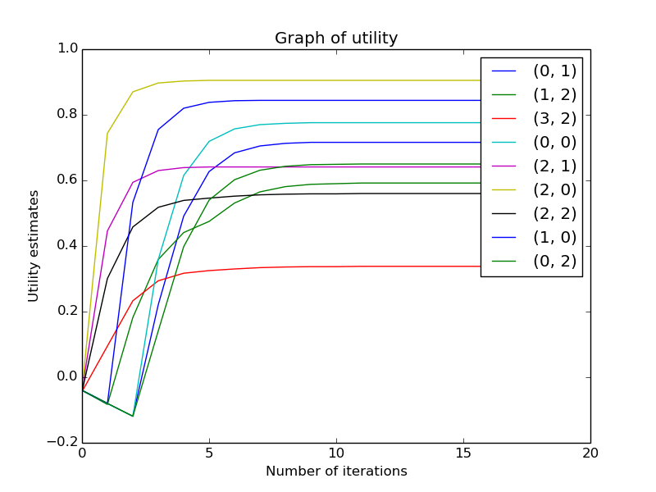
3. Poprawne i kompletne wyniki dla świata 4x4 z zadania podstawowego.

4 4 0.99 0.1 0.8 -1
*: *: *: *:
*: *: *: *:
*: *: B:-20 *:
*: *: F: G:100

R R R D
R R R D
U U R D
U U X 100.0

81.937 84.26 86.585 88.882
81.735 84.272 87.059 91.554
79.593 80.599 70.467 94.535
77.452 78.249 0 100.0

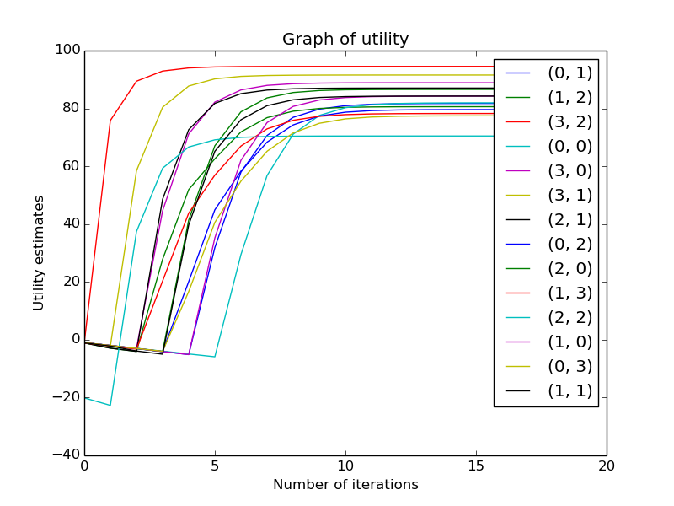
4. Poprawne i kompletne wyniki dla świata 4x4 ze zmienioną funkcją nagrody.

4 4 0.99 0.1 0.8 -1
*: *: *: *:
*: *: *: *:
*: *: B:-300 *:
*: *: F: G:100

R R R D
R R U D
U L U R
U U X 100.0

58.72 61.939 65.108 68.176
57.107 60.084 63.519 71.297
54.749 53.311 -237.04 74.962
52.466 51.418 0 100.0

Zwiększyłem karę co w oczywisty sposób przyczyniło się do tego, że algorytm stara się unikać tego pola i woli iść dookoła pola z karą.

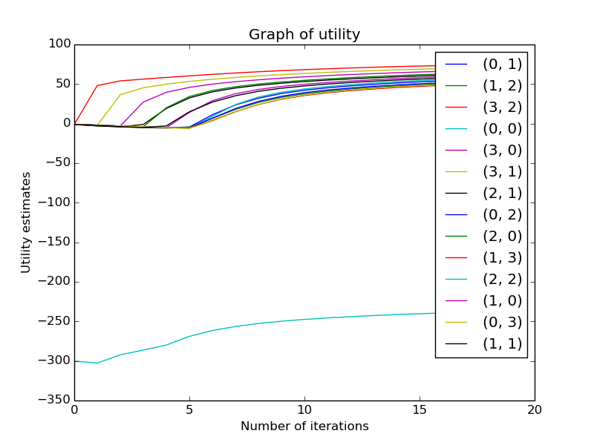
5. Poprawne i kompletne wyniki dla świata 4x4 ze zmienionym modelem niepewności.

4 4 0.99 0 1 -1
*: *: *: *:
*: *: *: *:
*: *: B:-20 *:
*: *: F: G:100

R R R D
R R R D
R U R D
R U X 100.0

88.296 90.198 92.119 94.06
90.198 92.119 94.06 96.02
88.296 90.198 77.02 98.0
86.413 88.296 0 100.0

Jak widać gdy zwiększyłem szanse na pójście na wprost i zniwelowałem prawdopodobieństwo 'zejścia' w bok, algorytm zmierza prosto do celu.
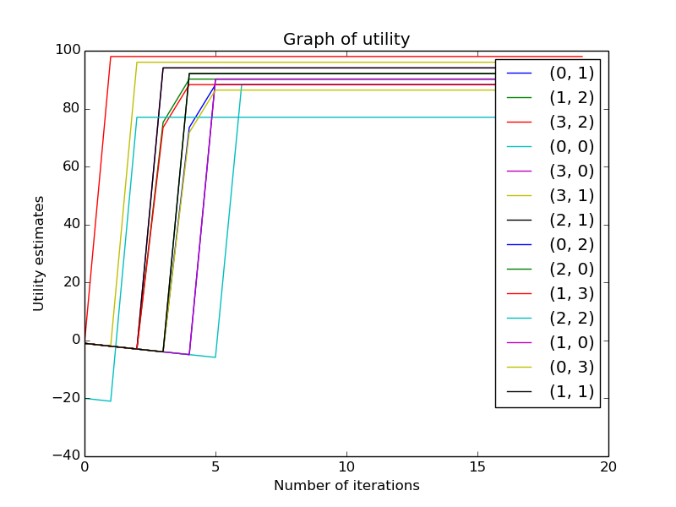
6. Poprawne i kompletne wyniki dla świata 4x4 ze zmienionym współczynnikiem dyskontowania.

4 4 0.6 0 1 -1
*: *: *: *:
*: *: *: *:
*: *: B:-20 *:
*: *: F: G:100

R R R D
R R R D
R R R D
R U X 100.0

2.282 5.47 10.784 19.64
5.47 10.784 19.64 34.4
3.944 8.24 15.4 59.0
1.366 3.944 0 100.0

Poprzez zmniejszenie przeceniania przyspieszyłem zbieżność ale to oznacza skrócenie horyzontu agenta i zaniedbanie efektów długofalowych
